Тесты по физической культуре

1. Утренняя гигиеническая гимнастика способствует:
А) переходу организма от заторможенного состояния к активной деятельности
Б) развитию выносливости
В) повышению артериального давления
Г ) всё перечисленное

2. Физическая работоспособность – это:
А) способность человека быстро выполнять работу
Б ) способность выполнять разные виды работ
В) способность к быстрому восстановлению после работы
Г) способность выполнять большой объём работы

3.Что означает слово «баскетбол»:
А ) ворота
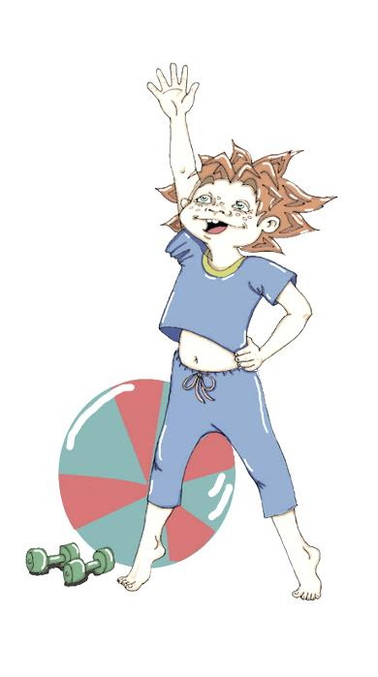
Б ) сумка-мяч
В ) корзина-мяч

4. В баскетболе играют:
А ) 4 периода по 10 минут
Б ) 3 периода по 8 минут
В) 4 периода по 12 минут
Г) 6 периодов по 10 минут

5. Размер баскетбольной площадки равен:
А ) 13м x 26м
Б ) 15м x 28м
В) 14м x 29м
Г ) 15м x 30м

6. При каком количестве фолов игрок должен быть удален из игры по правилам баскетбола:
А ) 7
Б ) 6
В ) 5
Г ) 4

7. Размер волейбольной площадки равен:
А ) 9м x 12м
Б ) 15м x 28м
В ) 9м x 19м
Г ) 9м x 18м
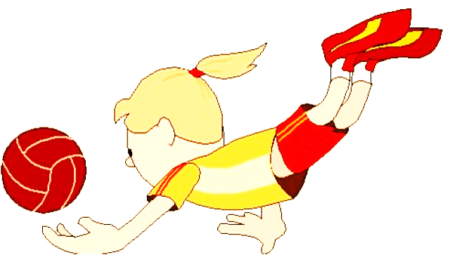
8. В волейбол играют:
А ) 2 партии по 20 минут
Б ) 3 партии по 15 минут
В ) 5 партий по 15 минут
Г ) 5 партий без ограничения времени

9. Основу двигательного режима составляют:
А) физические упражнения и занятия спортом
Б ) развитие физических способностей
В ) способы поддержания физической работоспособности
Г ) развитие двигательных умений и навыков

10. В каком году появился баскетбол как игра:
А) 1819;
Б) 1899;
В) 1891.

11. Попадание в баскетбольное кольцо приносит команде:
А ) одно очко;
Б) два очка (три очка при попадании из-за шестиметровой линии и одно – при попадании со штрафного броска);
В) три очка.

12. К циклическим видам спорта относятся...:
A) борьба, бокс, фехтование;
Б) баскетбол, волейбол, футбол;
B) ходьба, бег, лыжные гонки, плавание;
Г) метание мяча, диска, молота.

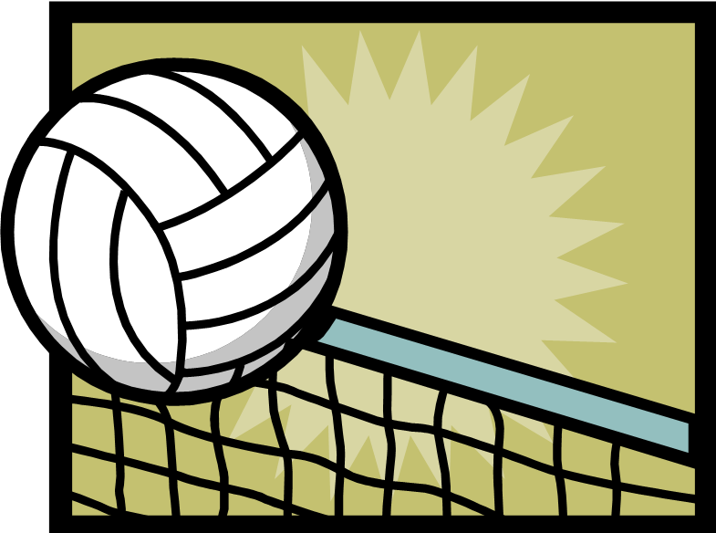
13. Где и когда были проведены первые Олимпийские игры современности?
А) 1516 год в Германии;
Б) 1850 год в Англии;
В) 1896 год в Греции;
Г) 1869 год во Франции.

14. Какая организация занимается подготовкой и проведением Олимпийских игр?
A) НХЛ;
Б) НБА;
B) МОК;
Г) УЕФА.

15. Каковы нормальные показатели пульса здорового взрослого нетренированного человека в покое?
- 60-80;
Б) 70-90;
- 75-85;
Г) 50-70.
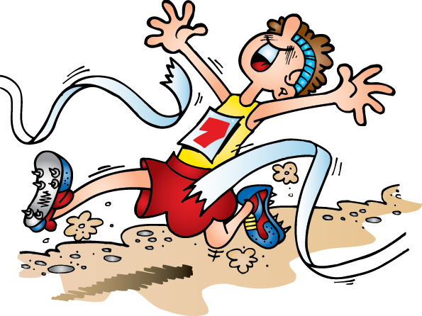

16. Сколько времени дается на ввод мяча в игру?
А) 3 секунды;
Б) 5 секунд;
В) 8 секунд.
Г) выполняется один штрафной бросок.

17. Попадание в баскетбольное кольцо приносит команде:
А) одно очко;
Б ) два очка (три очка при попадании из-за шестиметровой линии и одно – при попадании со штрафного броска);
В) три очка.
Г) 4 очка

18. . В каком году появился баскетбол как игра:
А) 1819;
Б) 1899;
В) 1891.
Г) 1800

19. Чтобы провести расчет школьников, стоящих в шеренге надо подать команду:
А) «Расчитайтесть!»
Б) «По порядку, Расчитайсь!»
В) «Рассчитайтесь, пожалуйста, по порядку номеров!»
Г) «На первый, второй расчитайсь!»

20. Какова протяженность марафонской дистанции на Олимпийских играх?
- 42 км 195 м;
Б) 32 км 195 м;
- 50 км 195 м;
Г) 45 км 195 м.

21. В каком году и где создан Международный олимпийский комитет?

А) В 1894 году в Париже;
Б) В 1896 году в Лондоне;
В) В 1905 году в Греции;
Г) В 1908 году в Лондоне.

22. . Как переводится олимпийский девиз: «Ситиус, альтиус, фортиус»?

А) «Дальше, быстрее, больше»;
Б) «Сильнее, красивее, точнее»;
В) «Быстрее, выше, сильнее»;
Г) «Быстрее, сильнее, дальше».

23.. Как располагается кисть на мяче в момент удара при выполнения верхней прямой подачи в волейболе?

А) Снизу;
Б) Несколько сверху;
В) Сбоку;
Г) Сверху.

24. . Положение рук при ловле мяча двумя руками в баскетболе?

А) руки вытянуты навстречу мячу, кисти в «воронкообразном» положении;
Б) руки вытянуты навстречу мячу, пальцы сомкнуты;
В) руки опущены вниз;
Г) руки разведены в стороны, пальцы широко расставлены, напряжены.

25. В легкой атлетике к коротким дистанциям относится бег на …

А) 60 метров
Б) 500 метров
В) 800 метров
Г) 1000 метров

